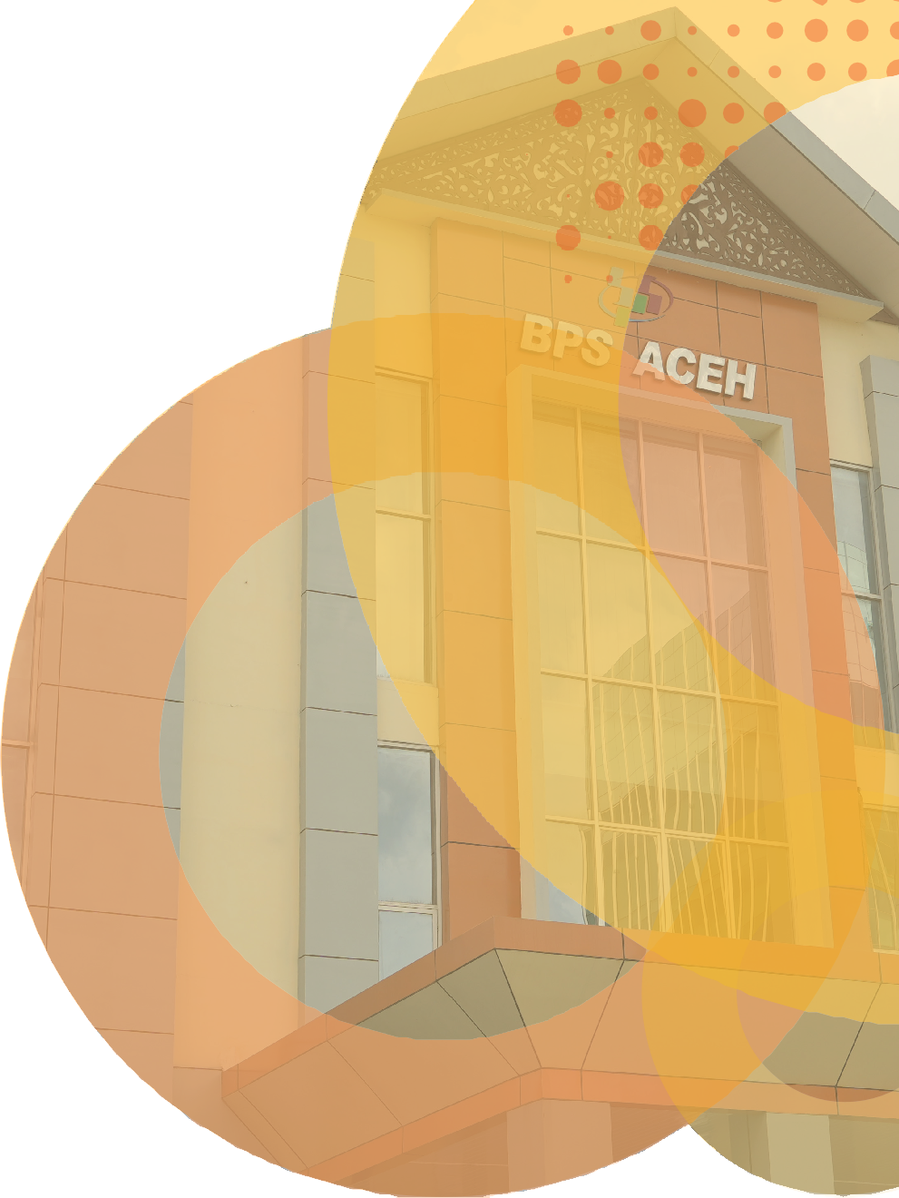







BADAN PUSAT STATISTIK PROVINSI ACEH

No. 44/07/11/Th. XXIX, 1 Juli 2026

Perkembangan Pariwisata Aceh {{bulan}} {{tahun}}

Jumlah Wisman ke Aceh pada {{bulan}} {{tahun}} sebanyak {{total_wisman}} kunjungan.
- Tingkat Penghunian Kamar (TPK) di hotel bintang pada {{bulan}} {{tahun}} sebesar {{tpk_bintang}} persen

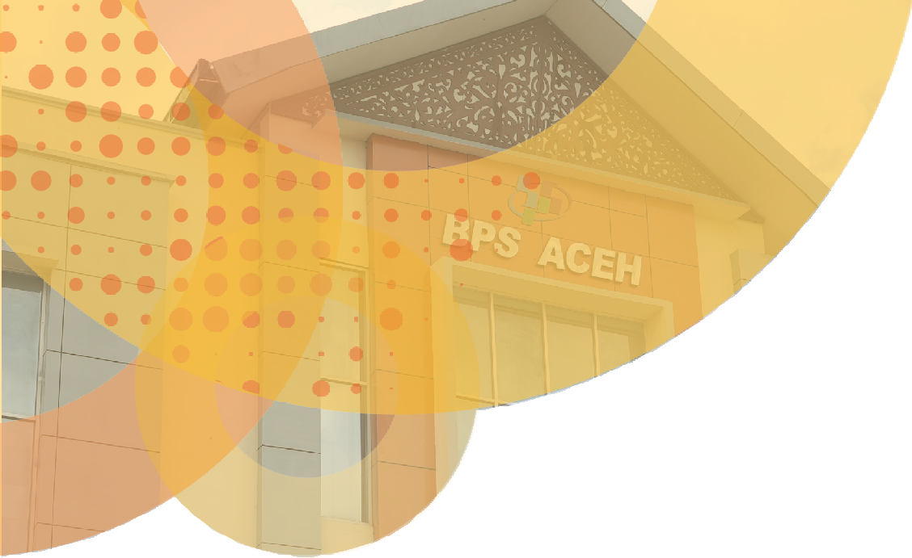

- Jumlah wisatawan mancanegara (wisman) yang berkunjung di Aceh pada {{bulan}} {{tahun}} mencapai {{total_wisman}} kunjungan atau mengalami {{trend_mtm_wisman}} sebesar {{mtm_wisman}} persen bila dibandingkan wisman yang datang pada {{bulan_lalu}} {{tahun_mtm}} yang berjumlah {{total_wisman_lalu}} kunjungan.
- Jumlah wisman yang berkunjung pada {{bulan}} {{tahun}} di Aceh {{arah_yoy_wisman}} {{yoy_wisman}} persen bila dibandingkan pada periode yang sama tahun {{tahun_lalu}}, yaitu dari {{total_wisman_yoy}} kunjungan pada {{bulan}} {{tahun_lalu}} {{arah_yoy_wisman}} menjadi {{total_wisman}} kunjungan pada periode {{bulan}} {{tahun}}.
- Tingkat Penghunian Kamar (TPK) hotel bintang di Aceh pada {{bulan}} {{tahun}} dengan rata-rata {{tpk_bintang}} persen atau {{arah_tpk_bintang}} {{selisih_tpk_bintang}} persen poin dibanding {{bulan_lalu}} {{tahun_mtm}} sebesar {{tpk_bintang_lalu}} persen.

Perkembangan Pariwisata Aceh Mei 2026 BRS No. 44/07/11/Th. XXIXI, 01 Juli 2026
2

Wisatawan Mancanegara (Wisman)
Kunjungan wisatawan mancanegara (wisman) ke Aceh tercatat melalui dua pintu masuk udara, yaitu Bandara Sultan Iskandar Muda (SIM) dan Pelabuhan Internasional Sabang. Pada {{bulan}} {{tahun}}, jumlah kunjungan wisman mencapai {{total_wisman}} kunjungan atau mengalami {{trend_mtm_wisman}} sebesar {{mtm_wisman}} persen dibandingkan dengan bulan sebelumnya (m-to-m). Di sisi lain, jumlah kunjungan wisman pada {{bulan}} {{tahun}} mengalami {{trend_yoy_wisman}} sebesar {{yoy_wisman}} persen jika dibandingkan dengan bulan yang sama pada tahun {{tahun_lalu}} (y-on-y).
Secara agregat di tahun ini, selama periode Januari–{{bulan}} {{tahun}} jumlah wisman yang berkunjung ke Aceh mencapai {{kumulatif_wisman}} kunjungan, mengalami {{trend_ctc_wisman}} sebesar {{ctc_wisman}} persen jika dibandingkan dengan periode yang sama pada tahun {{tahun_lalu}} (c-to-c) yang berjumlah {{kumulatif_wisman_lalu}} kunjungan. Dari negara-negara asal wisman pada {{bulan}} {{tahun}}, {{negara_dominan}} masih mendominasi jumlah wisman yang datang ke Aceh yakni sebesar {{persen_negara_dominan}} persen dari total wisman.

Tabel 1 Wisatawan mancanegara (Wisman) menurut kebangsaan yang masuk melalui pintu kedatangan Provinsi Aceh, {{bulan}} {{tahun}}

No. | Kebangsaan | 2025 |  |  |  |  |  |  |  |  | 2026
(1) | (2) | (3) | (3) | (4) | (5) | (6) | (7) | (8) | (9) | (10) | (11) | (12) | (13) | (14) | (15) | (16)
1 | Malaysia
2 | Selandia Baru
3 | Perancis
4 | Jerman
5 | Australia
6 | Belanda
7 | Amerika Serikat
8 | Singapura
9 | Inggris
10 | Thailand
> | Lainnya
>> | JUMLAH

Tingkat Penghunian Kamar
Tingkat Penghunian Kamar (TPK) hotel bintang di Aceh pada {{bulan}} mencapai rata-rata {{tpk_bintang}} persen atau mengalami {{trend_tpk_bintang_mtm}} dibandingkan {{bulan_lalu}} {{tahun_mtm}} (m-to-m) dengan rata-rata sebesar {{tpk_bintang_lalu}} persen. Jika dibandingkan dengan bulan yang sama pada tahun sebelumnya, TPK mengalami {{trend_tpk_bintang_yoy}} secara y-on-y sebesar {{selisih_tpk_bintang_yoy}} persen poin dari {{tpk_bintang_yoy}} persen pada {{bulan}} {{tahun_lalu}}.
Perkembangan Pariwisata Aceh Mei 2026
3
BRS No. 44/07/11/Th. XXIXI, 01 Juli 2026

TPK hotel non bintang dan akomodasi lainnya pada {{bulan}} {{tahun}} tercatat sebesar {{tpk_non}} persen dimana mengalami {{trend_tpk_non_mtm}} sebesar {{selisih_tpk_non_mtm}} persen poin dibandingkan {{bulan_lalu}} {{tahun_mtm}} (m-to-m). Selanjutnya, jika dibandingkan dengan {{bulan}} {{tahun_lalu}} (y-on-y), TPK hotel non-bintang dan akomodasi lainnya mengalami {{trend_tpk_non_yoy}} sebesar {{selisih_tpk_non_yoy}} persen poin.
Rata-rata lama menginap tamu asing dan tamu Indonesia di hotel bintang selama {{bulan}} {{tahun}} yaitu selama {{rlm_total}} malam, atau mengalami {{trend_rlm_total_mtm}} {{selisih_rlm_total_mtm}} persen poin dibandingkan {{bulan_lalu}} {{tahun_mtm}} sebesar {{rlm_total_lalu}} malam. Sedangkan secara parsial rata-rata lama menginap tamu asing di hotel bintang selama {{bulan}} {{tahun}} mencapai {{rlm_asing}} malam, atau mengalami {{trend_rlm_asing_mtm}} {{selisih_rlm_asing_mtm}} persen poin dibandingkan {{bulan_lalu}} {{tahun_mtm}} sebesar {{rlm_asing_lalu}} malam. Sementara itu, rata-rata lama menginap tamu Indonesia di hotel bintang selama {{bulan}} {{tahun}} cenderung lebih rendah yaitu {{rlm_nus}} malam, yang mengalami {{trend_rlm_nus_mtm}} sebesar {{selisih_rlm_nus_mtm}} persen poin dibanding {{bulan_lalu}} {{tahun_mtm}}.

Tabel 2 Tabel 2. Rata-Rata Lama Menginap dan Tingkat Penghunian Kamar pada Hotel Bintang dan Akomodasi Lainnya di Provinsi Aceh, {{bulan}} {{tahun}}

Rincian |  | Bulan/Tahun | Hotel | Akomodasi
 |  | Bulan/Tahun | Bintang | Lainnya
(1) |  | (2) | (3) | (4)
Rata-Rata Lama Menginap (Hari) | Asing | {{bln_1}} | {{as_b1}} | {{as_n1}}
Rata-Rata Lama Menginap (Hari) | Asing | {{bln_2}} | {{as_b2}} | {{as_n2}}
Rata-Rata Lama Menginap (Hari) | Asing | {{bln_3}} | {{as_b3}} | {{as_n3}}
Rata-Rata Lama Menginap (Hari) | Nusantara | {{bln_1}} | {{nus_b1}} | {{nus_n1}}
Rata-Rata Lama Menginap (Hari) | Nusantara | {{bln_2}} | {{nus_b2}} | {{nus_n2}}
Rata-Rata Lama Menginap (Hari) | Nusantara | {{bln_3}} | {{nus_b3}} | {{nus_n3}}
Rata-Rata Lama Menginap (Hari) | Total | {{bln_1}} | {{tot_b1}} | {{tot_n1}}
Rata-Rata Lama Menginap (Hari) | Total | {{bln_2}} | {{tot_b2}} | {{tot_n2}}
Rata-Rata Lama Menginap (Hari) | Total | {{bln_3}} | {{tot_b3}} | {{tot_n3}}
TPK (%) |  | {{bln_1}} | {{tpk_b1}} | {{tpk_n1}}
 |  | {{bln_2}} | {{tpk_b2}} | {{tpk_n2}}
 |  | {{bln_3}} | {{tpk_b3}} | {{tpk_n3}}

Perkembangan Pariwisata Aceh Mei 2026 BRS No. 44/07/11/Th. XXIXI, 01 Juli 2026
4

